成果名称 | 自制中线胶支架
提案人 | 二车间 陈树林
成果简介 | 改善前：  中线胶水更换为圆桶存放形式后，因无专用开启工具，无固定稳固提手等原因，整体打开桶盖倾倒的方法不方便，容易造成胶水滴落，若无固定措施，有一定的安全隐患，需要员工较长时间进行托举，并且桶内有存留的现象，造成原辅材料的浪费。  行动/建议：  利用现有材料，按照桶壁外形尺寸裁切一个模型，组装成一个直角式的支架，倾倒时只需要将桶放置于支架上，让其靠重力自行流出即可。  改善后：  有效地解决了员工倾倒胶水时操作不便的问题，改善了现有操作方式的不安全隐患，避免了由于桶壁及桶底存留胶水造成的浪费现象。  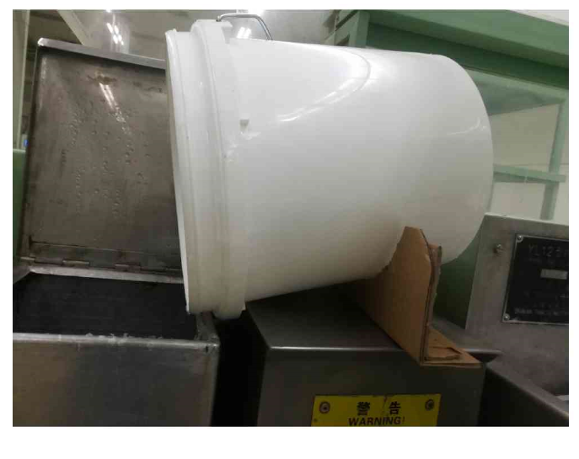
应用情况 | 截至目前已经应用于工班，得到了使用人员和车间管理人员的高度认可。
推荐词 | 设计巧妙 方便操作 杜绝浪费 安全可靠

